EXCELENTÍSSIMO (A) SENHOR (A) DOUTOR (A) JUIZ (A) FEDERAL DA __ VARA SEÇÃO JUDICIÁRIA DO ESTADO DO PIAUÍ

O PROGRAMA DE PROTEÇÃO E DEFESA DO CONSUMIDOR (PROCON/MP-PI), por meio do seu Coordenador infra assinado, no uso de uma de suas atribuições legais, vem, perante Vossa Excelência, com fulcro no artigo 1º, inciso II da Lei nº 7.347/85, propor a presente

AÇÃO CIVIL PÚBLICA DE OBRIGAÇÃO DE NÃO FAZER, COM PEDIDO DE COMPENSAÇÃO POR DANO MORAL COLETIVO E PEDIDO DE CONCESSÃO DE TUTELA PROVISÓRIA DE URGÊNCIA ANTECIPATÓRIA

em face da COMPANHIA ENRRGÉTICA DO PIAUÍ S.A. – CEPISA (ELETROBRÁS DISTRIBUIÇÃO PIAUÍ), constituída sob a forma de sociedade de economia mista, inscrita no CNPJ sob o nº 06.840.748/0001-89 , com endereço na Avenida Maranhão, nº 759, Centro/Sul, CEP n° 64.001-010, Teresina/PI; e da AGÊNCIA NACIONAL DE ENREGIA ELÉTRICA - ANEEL, autarquia em regime especial, inscrita no CNPJ sob o n° 02.270.669/0001-29, com sede na SGAN 603 módulos I e J, CEP n° 70830-110, Brasília/DF, o que faz consoante razões de fato e de direito abaixo delineadas.

1 - DOS FATOS

Foi instaurado, no âmbito do Programa de Proteção e Defesa do Consumidor- PROCON/MP/PI, o Processo Administrativo n° 000507-002/2017, através da Portaria n° 82/2017, pelo Promotor de Justiça Dr. Nivaldo Ribeiro (DOC. 01), a fim de apurar indícios de abusividade no aumento tarifário do serviço de abastecimento de energia elétrica no estado do Piauí.
Preambularmente, insta ressaltar que a conta de energia é composta por um agregado complexo de custos, vinculados à Geração, Transmissão e Distribuição; Encargos Setoriais e Tributos (PIS/PASEP, COFINS e ICMS). Nessa feita, sobre o valor da tarifa, homologada pela Agência Nacional de Energia Elétrica -ANEEL, incide de forma compulsória os Tributos Federais (PIS e COFINS), Estadual (ICMS) e Municipal (COSIP).
Mais, além de todos estes acréscimos, a ANEEL, no ano de 2015, implantou o sistema das bandeiras para sinalizar, mês a mês, o custo de geração da energia elétrica a ser cobrada aos consumidores.
Por exemplo, a bandeira verde indica condições favoráveis de geração de energia, logo, a tarifa não sofre nenhum acréscimo. A bandeira amarela indica condições de geração menos favoráveis, assim, a tarifa sofre acréscimo de R$0,020 para cada quilowatt-hora (kWh) consumido. Já a bandeira vermelha - Patamar 1 indica condições mais custosas de geração, a tarifa sofre acréscimo de R$0,030 para cada kWh consumido; e a bandeira vermelha - Patamar 2 indica condições ainda mais custosas de geração, sofrendo a tarifa o acréscimo de R$0,035 para cada kWh consumido.
No que pese todos os ônus acima descritos, entrou em vigor no dia 28/09/2017, em todo o Estado do Piauí, o reajuste anual médio de 27,63% na tarifa de energia elétrica, homologado pela ANEEL.
Assim, à título exemplificativo, em setembro/2017, a tarifa era de R$0,457070; com custo de R$0,616413 com ICMS de 25%. Em outubro/2017, a tarifa subiu para R$0,589090; com custo de R$0,845665 com ICMS; e, em novembro/2017, de R$0,604090, acrescido de ICMS, para R$0,855773, em dezembro/2017, de R$0,584090, com custo final para R$0,831208.
O aumento assombroso na referida tarifa, a assolar todos os setores produtivos e o modo de vida de milhões de pessoas, foi votado no dia 26/09/2017, ou seja, apenas 02 (dois) dias antes da sua entrada em vigor, surpreendendo a todos e impossibilitando que os usuários se programassem financeiramente para a majoração.
A manutenção de reajuste em tal patamar, sem que tenha sido assegurado o direito à informação aos usuários de energia elétrica trará inúmeros impactos negativos à economia do Estado Piauí, tal como o comprometimento do orçamento doméstico familiar e aumento dos preços em geral.
Somado a isso, a realidade climática piauiense agrava-se com elevadas temperaturas nos meses de agosto a dezembro, período popularmente conhecido como B-R-O-BRÓ, o que ocasiona o maior consumo de energia elétrica para que se consiga manter o mínimo de bem estar nos afazeres diários da população.
Não é demais ressaltar a má qualidade na prestação do serviço prestada pela CEPISA, que é objeto de constantes reclamações no que tange a apagões e oscilação de energia, conforme será demonstrado adiante através de denúncias de usuários recebidas pelo PROCON (DOC. 02) e notícias veiculadas em sites de grande acessibilidade regional (DOC. 03).
Diante disso, o PROCON/PI notificou os requeridos para que apresentassem defesa escrita a ser acompanhada por demonstrativos, planilhas e fundamentação legal que justificasse o percentual aplicado para o reajuste tarifário; bem como para que se pronunciassem sobre a possibilidade de ser firmado Termo de Ajustamento de Conduta – TAC, sobre a questão.
O fornecedor Eletrobrás apresentou manifestação (DOC. 04), na qual informou que apenas aplica o que é regulamentado pela ANEEL, inclusive quanto ao reajuste tarifário de energia elétrica (Resolução ANEEL 2.305/2017).
A ANEEL fez juntada de resposta à notificação e nota técnica de homologação do reajuste tarifário (DOC. 05). Em síntese, informou que as tarifas atualmente praticadas na área de concessão da CEPISA foram aprovadas, através da Resolução Homologatória n° 2305, de 26 de setembro de 2017,e representaram um índice de reajuste tarifário de 27,63% com um efeito médio a ser percebido pelos consumidores de baixa tensão de 27,02%.
Em continuidade, afirmou que os valores foram obtidos pela Agência Reguladora através de metodologia de cálculo estabelecida nas normas regulatórias e contrato de concessão e informações contábeis obtidas através de ações de fiscalização.
Ademais, argumentou que as tarifas atualmente praticadas pela CEPISA, mesmo considerando o reajuste, encontram-se em patamares compatíveis ao praticados por outras concessionárias nacionais.
Diante das respostas apresentadas pelas requeridas, outra solução não há, que não seja pugnar judicialmente pela debelação de tal iníqua medida à população piauiense.
A fim de instruir a Ação Civil Pública, será anexado ainda à exordial a notícia veiculada no site da Eletrobrás sobre o reajuste tarifário do ano de 2017 e o reajuste aplicado no ano de 2016, que foi em média de 0,38% (DOC. 06), demonstrando a disparidade entre os reajustes aplicados em anos subsquentes.

2 – DA LEGITIMIDADE ATIVA DO PROCON

A legitimidade ativa do Programa de Proteção e Defesa do Consumidor do Piauí- PROCON, órgão auxiliar do Ministério Público do Piauí, é patente no vertente caso. Basta perceber que se cuida in casu de direitos coletivos em sentido estrito, os quais derivam da unidade da relação jurídica que enlaça os diversos consumidores atingidos pela prática abusiva num vínculo jurídico similar.
A par disso, urge perceber o que dispõe o art. 5º, I, da Lei federal nº 7.347/1985 (Lei da Ação Civil Pública), que confere expressamente legitimidade ao Ministério Público para ajuizar as demandas referentes à defesa do consumidor. In verbis:
Art. 5º Têm legitimidade para propor a ação principal e a ação cautelar:
I - o Ministério Público;
(...)
§ 5° Admitir-se-á o litisconsórcio facultativo entre os Ministérios Públicos da União, do Distrito Federal e dos Estados na defesa dos interesses e direitos de que cuida esta lei.

E na mesma trilha é o que dispõe a Constituição do Estado do Piauí, conferindo ao Programa de Proteção e Defesa do Consumidor a tutela dos direitos e interesses em sede direito do consumidor. Eis aqui a literalidade do preceptivo constitucional:
Art. 148. A defesa do consumidor é exercida pelo Ministério Público através do Programa de Proteção e Defesa do Consumidor do Ministério Público do Estado do Piauí – PROCON/MP-PI.
§ 1º Compete, ainda, ao Programa de Proteção e Defesa do Consumidor do Ministério Público do Estado do Piauí – PROCON/MP-PI, promover as ações públicas para proteção do meio ambiente, de bens e direitos de valor estético, artístico, histórico, turístico, paisagístico e de outros interesses difusos ou coletivos.

Ademais, a legitimidade do PROCON para propositura de ações civis públicas decorre também das disposições dos artigos 81; 82, III e 91, do Código de Defesa do Consumidor, que permitem a defesa do consumidor em juízo, a título coletivo, por órgãos da Administração Pública destinados especificamente à defesa dos direitos e interesses amparados pelo CDC.
Em outras palavras, o PROCON encontra-se no rol de legitimados em razão de suas simples e explícita atuação, podendo ser tal condição considerada inerente e mesmo imprescindível ao exercício de suas funções e alcance de seus objetivos institucionais. É nesse sentido o entendimento dos tribunais:
PROCESSUAL CIVIL. APELAÇÃO. AÇÃO CIVIL PÚBLICA. LEGITIMIDADE ATIVA. MINISTÉRIO PÚBLICO FEDERAL E PROCON. ENCARGOS SOBRE ENERGIA ELÉTRICA E SUA NATUREZA JURÍDICA. MP N. 14/2001 E LEI 10.438/02. CONSTITUCIONALIDADE. 1. Na ocasião do julgamento dos Recursos Extraordinários n. 576.189 e n. 541.511, o E. Supremo Tribunal Federal, assentou entendimento no sentido de que o Encargo de Capacidade Emergencial (Lei 10.438/02, art. 1º, § 1º; Resolução ANEEL 249/02, arts. 2º e 3º), o Encargo de Aquisição de Energia Elétrica Emergencial (Lei 10.438/02, art. 1º, § 2º; Resolução ANEEL 249/02, arts. 4º e 5º) e o Encargo de Energia Livre Adquirida no Mercado Atacadista de Energia Elétrica - MAE (Lei 10.438/02, art. 2º; Resolução ANEEL 249/02, arts. 11 a 14) possuem a natureza jurídica de preço público, razão pela qual configura relação de consumo nascida entre as concessionárias e permissionárias para a exploração de energia elétrica e os consumidores finais deste serviço. 2. Presente a legitimação ativa do Ministério Público e do Procon para a defesa dos direitos dos consumidores, coletivamente, face à origem comum do ato, artigo 81, § Único, III, do CDC, mesmo se pleiteando ressarcimento dos valores recolhidos a título dos encargos sem alcance à totalidade dos consumidores finais deste serviço. 3. Conquanto a presente ação verse sobre matéria exclusivamente de direito, o feito não se encontra em termos para julgamento do mérito com base no art. 515, §3º do CPC. 4. De rigor seja anulada a r. sentença, determinando-se o retorno dos autos à Vara de Origem para prosseguimento do feito. 5. Apelações providas. (AC 00039954920024036105, DESEMBARGADORA FEDERAL ALDA BASTO, TRF3 - QUARTA TURMA, e-DJF3 Judicial 1 DATA:07/06/2013, FONTE_REPUBLICACAO). (grifos inseridos).

Resulta, pois, indubitável a legitimidade ativa do Ministério Público do Estado do Piauí, através do PROCON/MP-PI, para a propositura da presente ação civil pública.

3 – DA LEGITIMIDADE PASSIVA DAS RÉS E DA COMPETÊNCIA DA JUSTIÇA FEDERAL

É patente a legitimidade passiva das Rés na presente espécie, senão veja-se:
Dispõe o §1º do art. 25 do Código de Defesa do Consumidor que, em “havendo mais de um responsável pela causação do dano, todos responderão solidariamente pela reparação”.
Tal entendimento se encontra consolidado na jurisprudência, como se elucida no julgado abaixo, do Superior Tribunal de Justiça:
AÇÃO CIVIL PÚBLICA. RECURSO ESPECIAL. TRANSPORTE PÚBLICO.SISTEMA DE BILHETAGEM ELETRÔNICA. LEGITIMIDADE DO MINISTÉRIO PÚBLICO. RELAÇÃO DE CONSUMO. VIOLAÇÃO DO DIREITO BÁSICO DO CONSUMIDOR À INFORMAÇÃO ADEQUADA. 1. A ausência de decisão acerca dos dispositivos legais indicados como violados impede o conhecimento do recurso especial. Súmula 211/STJ. 2. Os embargos declaratórios têm como objetivo sanear eventual obscuridade, contradição ou omissão existentes na decisão recorrida. Inexiste ofensa ao art. 535 do CPC quando o Tribunal de origem pronuncia-se de forma clara e precisa sobre a questão posta nos autos, assentando-se em fundamentos suficientes para embasar a decisão, como ocorrido na espécie. 3. O Ministério Público tem legitimidade ativa para a propositura de ação civil pública que visa à tutela de direitos difusos, coletivos e individuais homogêneos, conforme inteligência dos arts. 129, III da Constituição Federal, arts. 81 e 82 do CDC e arts. 1º e 5º da Lei 7.347/85. 4. A responsabilidade de todos os integrantes da cadeia de fornecimento é objetiva e solidária. Arts. 7º, parágrafo único, 20 e 25 do CDC. 5. A falta de acesso à informação suficiente e adequada sobre os créditos existentes no bilhete eletrônico utilizado pelo consumidor para o transporte público, notadamente quando essa informação foi garantida pelo fornecedor em propaganda por ele veiculada, viola o disposto nos arts. 6º, III e 30 do CDC. 6. Na hipótese de algum consumidor ter sofrido concretamente algum dano moral ou material em decorrência da falta de informação, deverá propor ação individual para pleitear a devida reparação. 6. Recurso especial parcialmente provido” (STJ – Resp n. 1099634 – rel. Min. NANCY ANDRIGHI - TERCEIRA TURMA - DJE DATA:15/10/2012). (grifo inserido)

Nesse sentido, não é demais lembrar a harmonia do disposto no Código de Defesa Consumidor com o prescrito no art. 942 do Código Civil, sem se olvidar, por cediço, as disposições do art. 37, §6º da Constituição Federal:
Art. 942. Os bens do responsável pela ofensa ou violação do direito de outrem ficam sujeitos à reparação do dano causado; e, se a ofensa tiver mais de um autor, todos responderão solidariamente pela reparação.
Parágrafo único. São solidariamente responsáveis com os autores os co-autores e as pessoas designadas no art. 932.

Como exposto acima, a imposição de reajustes em patamares acima da média nacional do sistema de bandeiras tarifárias, partem de atos de ambas as Rés, razão pela qual devem ser demandadas em conjunto na presente ação.
Por conta de tal situação, em estando sendo demandada autarquia federal, se tem, por determinação do art. 109, I da Constituição Federal, atração para o foro federal, razão pela qual se tem por demonstrada a competência da Seção Judiciária do Piauí para o julgamento da causa.

4 – DA APLICAÇÃO CÓDIGO DE DEFESA DO CONSUMIDOR

Em que pese se tratar de uma delegação de serviço público feito pelo Estado a uma pessoa jurídica privada, a própria Lei nº 8.987/1995 reconhece o status de consumidor aos usuários das concessionárias e permissionárias de serviço público, tanto que a contraprestação do serviço prestado será por meio de tarifa (ex.: energia elétrica, transporte coletivo e telefonia), senão veja-se:
Art. 7º. Sem prejuízo do disposto na Lei nº 8.078/90, são direitos e obrigações dos usuários:
(...)
Art. 9º A tarifa do serviço público concedido será fixada pelo preço da proposta vencedora da licitação e preservada pelas regras de revisão previstas nesta Lei, no edital e no contrato.

O status jurídico de consumidor dos usuários dos serviços públicos oferecidos pelas concessionárias também é reconhecido pelo judiciário, conforme se verifica na bela decisão da 2ª Turma no REsp n. 463.331-RO, em 6.5.2004 (DJ 23.8.2004), cuja ementa reza:
Administrativo e Direito Civil. Pagamento de serviço público (energia elétrica), prestado por concessionária. 1.Os serviços públicos prestados pelo próprio Estado e remunerados por taxa devem ser regidos pelo CTN, sendo nítido o caráter tributárioda taxa. 2.Diferentemente, os serviços públicos prestados por empresas privadas e remuneradas por tarifas ou preço públicoregem-se pelas normas de Direito Privado e pelo CDC. 3.Repetição de indébito de tarifas de energia elétrica pagas “a maior”, cujo prazo prescricional segue o Código Civil (art. 177 do antigodiploma). 4. Recurso especial provido(REsp STJ nº 463.331-RO, 2ª Turma, Rel. Min. Eliana Calmon, julg. 06/05/2004) (grifos inseridos).

Dessa forma, reconhecida in casu a aplicação do Código de Defesa do Consumidor, o Autor constatou a prática abusiva realizada pelas Rés, cujas irregularidades vêm sendo aplicadas, conforme se verifica nos tópicos abaixo.

5 – DA VIOLAÇÃO AO DEVER DE INFORMAÇÃO

Uma das garantias basilares deferidas pelo ordenamento jurídico brasileiro ao consumidor é o direito à informação, sendo uma garantia sedimentada no cerne da Constituição Federal:
Art. 5º (...)
XXXIII -todos têm o direito a receber dos órgãos públicos informações de seu interesse particular, ou de interesse coletivo ou geral, que serão prestados no prazo da lei, sob pena de responsabilidade, ressalvadas aquelas cujo sigilo seja imprescindível à segurança da sociedade e do Estado.

No plano infraconstitucional, a Lei nº 8.987/1995, que fixa diretrizes para as concessionárias e permissionárias de serviço público ratificou o estatuído na Carta Magna ao garantir amplo acesso às informações pelos usuários, ressaltando a importância de tal medida para se garantir a defesa dos interesses individuais ou coletivos:
Art. 7º. Sem prejuízo do disposto na Lei nº 8078, de 11 de setembro de 1990, são direitos e obrigações dos usuários:
(...)
II - receber do poder concedente e da concessionária informações para a defesa de interesses individuais ou coletivos;

Na mesma linha, o próprio Regulamento da Lei instituidora da Agência Nacional de Energia Elétrica – ANEEL, Decreto nº 2.335/1997, estabelece:
Art. 3º A ANEEL orientará a execução de suas atividades finalísticas de forma a proporcionar condições favoráveis para que o desenvolvimento do mercado de energia elétrica ocorra com equilíbrio entre os agentes e em benefício da sociedade, observando as seguintes diretrizes:
(...)
IX - transparência e efetividade nas relações com a sociedade.

E tal não poderia ser diferente, pois a exigência contida no art. 6º do Código de Defesa do Consumidor não dá azo para negligência quanto à necessária informação a ser repassada aos usuários:
Art. 6º São direitos básicos do consumidor:
(...)
III - a informação adequada e clara sobre os diferentes produtos e serviços, com especificação correta de quantidade, características, composição, qualidade, tributos incidentes e preço, bem como sobre os riscos que apresentem;

Dessa forma, o reajuste tarifário deliberado no dia 26/09/2017, para incidir sobre a energia consumida a partir do dia 28/09/2017, não permitiu que houvesse nenhum tipo de divulgação da informação prévia sobre as alíquotas utilizadas no reajustes das tarifas de energia elétrica, impossibilitando qualquer programação financeira das famílias piauienses, justamente, no período do ano em que se consome mais energia elétrica devido ao calor excessivo popularmente denominado de B-R-O-BRÓ.
Assim, conforme dito anteriormente, toda a população piauiense foi surpreendida com um aumento médio de 27% (vinte e sete por cento) incidente sobre a tarifa. Além disso, não pode ser desconsiderado a constante cobrança da bandeira vermelha que diretamente majora o custo mensal das contas.

6 – DA AUSÊNCIA DE FUNDAMENTAÇÃO PARA O IMPLEMENTO DA MAJORAÇÃO ABUSIVA DA TARIFA

De acordo com o que bem impõe a Constituição Federal (art. 37, caput), um rol de princípios se aplica às entidades da Administração Pública. Desta forma, nem à Agência Reguladora (autarquia), muito menos à concessionária de energia (sociedade de economia mista), se dá permissão para escapar às determinações legais de controle de seu funcionamento, in casu, especificamente, à necessidade de motivação dos atos administrativos.
Hoje, sob o império do princípio da legalidade, sob as inarredáveis teias do devido processo legal, não há quem, na Administração Pública, se possa furtar à necessidade de fundamentação de qualquer mínima determinação administrativa a impor restrições a direito de quem quer que seja.
Portanto, o aumentar de tarifas de energia elétrica deve ser acompanhado de adequada fundamentação, a justificar qualquer mínima alteração nas faturas - quanto mais 27,63%.
Em havendo duas pessoas jurídicas envolvidas na problemática, há de se questionar a responsabilidade pela aplicação do aumento: da Concessionária ou da Agência Reguladora? Óbvio que, por sua própria natureza, a esta última não tem o condão de impor aumentos de tarifas, pode, como é claro, estabelecer, dentro dos padrões de mercado, fixar - sempre com a devida motivação -, os limites máximos para aumentos, conforme bem estabelece sua lei instituidora:
Art. 3º Além das atribuições previstas nos incisos II, III, V, VI, VII, X, XI e XII do art. 29 e no art. 30 da Lei no 8.987, de 13 de fevereiro de 1995, de outras incumbências expressamente previstas em lei eobservado o disposto no § 1º, compete à ANEEL:
(...)
XI - estabelecer tarifas para o suprimento de energia elétrica realizado às concessionárias e permissionárias de distribuição, inclusive às Cooperativas de Eletrificação Rural enquadradas como permissionárias, cujos mercados próprios sejam inferiores a 500 (quinhentos) GWh/ano, e tarifas de fornecimento às Cooperativas autorizadas, considerando parâmetros técnicos, econômicos,operacionais e a estrutura dos mercados atendidos;
(...)
XVIII - definir as tarifas de uso dos sistemas de transmissão e distribuição, sendo que as de transmissão devem ser baseadas nas seguintes diretrizes:

Mais ampla determinação se encontra na Lei nº 8.987/1995:
Art. 29. Incumbe ao poder concedente:
V - homologar reajustes e proceder à revisão das tarifas na forma desta Lei, das normas pertinentes e do contrato;

Mas, de fixar padrões máximos à imposição efetiva de aumentos há um grande hiato: a pensar de tal maneira, não se teria Agência Reguladora, mas sim conglomerado econômico, no qual ambas as Rés fazem parte. Ou seja, um absurdo! Mas é isso que quer fazer crer a Concessionária de energia, quando, em resposta aos órgãos de defesa do Consumidor (DOC. 04), afirma:
“...VEM INFORMAR em síntese que a Eletrobrás Piauí apenas aplica o que é regulamentado pela ANEEL, inclusive quanto ao reajuste tarifário de energia elétrica (Resolução ANEEL 2.305/2017), conforme Nota Técnica DFFF em anexo, com os esclarecimentos enviados pelo setor competente.”

Desta forma, diante dos padrões máximos fixados pela Agência Reguladora, a Concessionária, se necessitasse efetivar aumento nas faturas de energia, deveria se desincumbir de adequada argumentação, a justificar sua pretensão, sob pena mesmo de nulidade, pois como exige o art. 50 da Lei Federal nº 9.784/1999. Todo ato administrativo, com conteúdo decisório, deve ser adequadamente motivado, com as razões de fato e de direito a lhe justificar a existência.
Portanto, a Concessionária local não poderia fazer imposição de aumento, sem que os destinatários da medida, muito menos o Poder Concedente fosse adequadamente informado das razões a justificar o implemento, haja vista, que a própria legislação, a exemplo da Lei nº 9.427/1996, informa que a cobrança de tarifas se deve estribar na razoável contraprestação pela execução dos serviços prestados:
Art. 14. O regime econômico e financeiro da concessão de serviço público de energia elétrica, conforme estabelecido no respectivo contrato, compreende:
I - a contraprestação pela execução do serviço, paga pelo consumidor final com tarifas baseadas no serviço pelo preço, nos termos da Lei nº 8.987, de 13 de fevereiro de 1995;

Assim, como o próprio art. 6º da Lei nº 8.987/1995, exige modicidade na cobrança das tarifas, é hialino o dever da Concessionária na demonstração dos fundamentos de aumento de quase 28% (vinte e oito por cento) das faturas, por através, inclusive, das planilhas de custo, sob pena de se compreender como ilegal a imposição do aumento, a incidir pela violação dos princípios da administração pública, responsabilização por improbidade administrativa (art. 11, da Lei nº 8.429/1992).

7 – DA NÃO ADEQUAÇÃO DO SERVIÇO PRESTADO PELA ELETROBRÁS/PI

É fato público e notório que os consumidores do Estado do Piauí sofrem constantemente com a péssima qualidade na prestação do serviço de energia elétrica.
Isso porque é muito comum, na rotina do piauiense, ocorrer constantes quedas no abastecimento de energia elétrica que, por vezes danificam os eletrodomésticos e equipamentos eletrônicos dos usuários, além de causar enormes prejuízos para o comércio atacadista, varejista, indústria e ao produtor rural que amargam cifras negras que podem facilmente atingir a casa dos bilhões de reais.
Isso contradiz com a natureza da descentralização do serviço público por meio das concessões, pois nesse caso, o Estado reconhece que não possui gerenciamento moderno e repassa a execução de determinada atividade a ele incumbida a um terceiro (concessionário) esperando desse uma excelência na gestão do serviço público delegado.
Segundo a própria ANEEL é sua missão “Proporcionar condições favoráveis para que o mercado de energia elétrica se desenvolva com equilíbrio entre os agentes e em benefício da sociedade.”
Dentro das atribuições da Agência Nacional de Energia Elétrica não há dúvidas que a primordial é o controle e a fiscalização do serviço prestado, zelando pelo aprimoramento do sistema elétrico nacional de acordo com as diretrizes, senão vejamos:
Lei nº 9427/96
Art. 3º Além das atribuições previstas nos incisos II, III, V, VI, VII, X, XI e XII do art. 29 e no art. 30 da Lei nº 8987, de 13 defevereiro de 1995, de outras incumbências expressamente previstas em lei e observado o disposto no §1º, compete à aneel:
IV - gerir os contratos de concessão ou de permissão de serviços públicos de energia elétrica, de concessão de uso de bem público, bem como fiscalizar, diretamente ou mediante convênios com órgãos estaduais, as concessões, as permissões e a prestação dos serviços de energia elétrica.

Na prática não se ouve falar em fiscalização por parte da ANEEL e as cidades do Piauí padecem com uma grande quantidade de apagões, interrupções e toda forma de descontinuidade no fornecimento de energia elétrica, senão vejamos alguns pequenos recortes de notícias sobre o problema relatado, também estão anexos (DOC. 03):


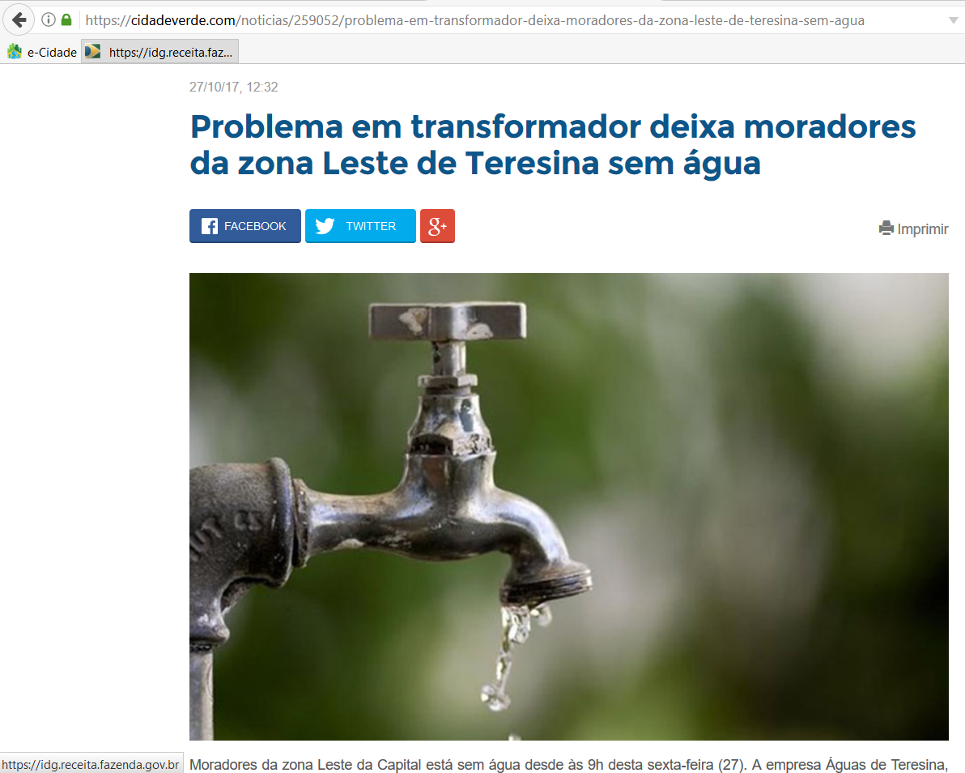
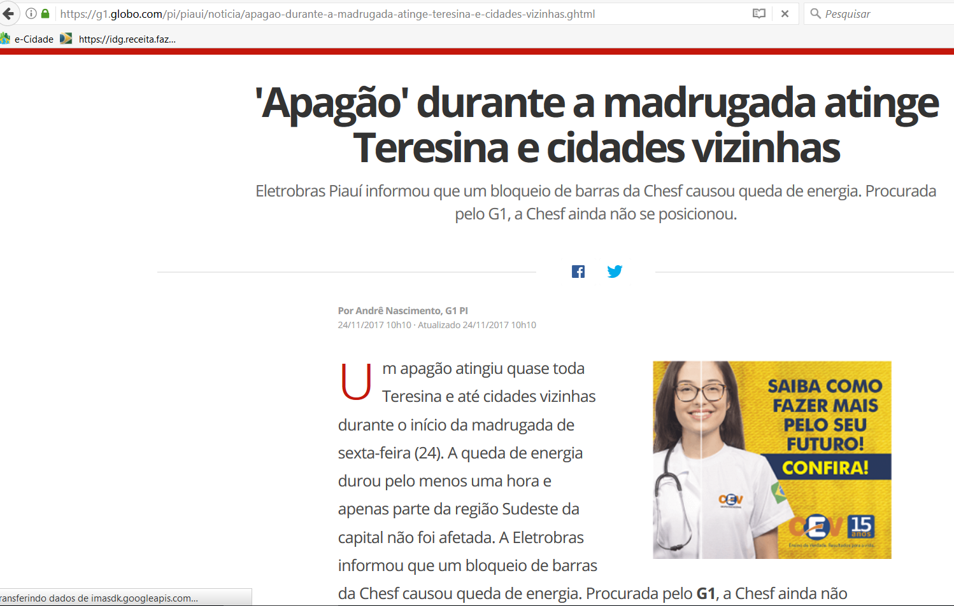
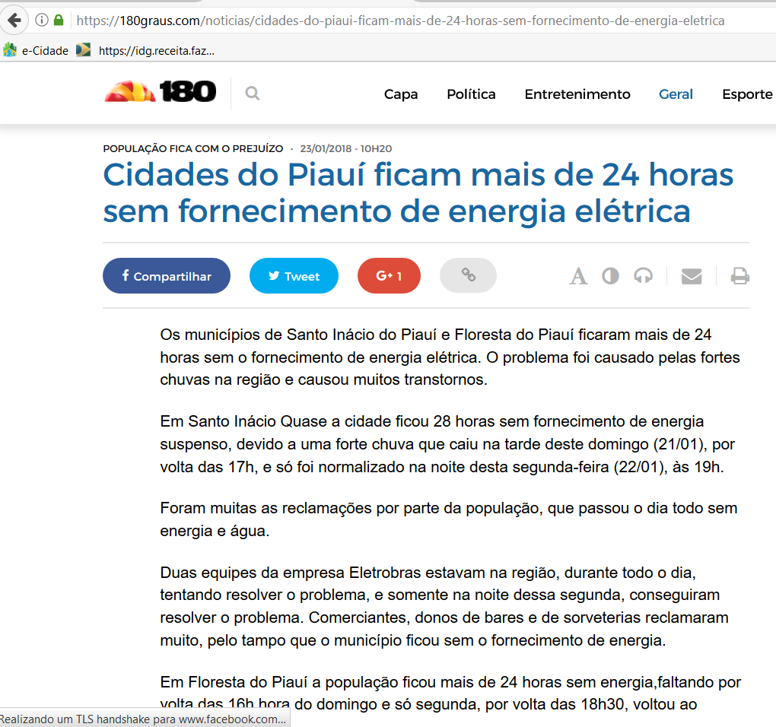
As notícias veiculadas acima e anexas à presente exordial são apenas pequenos exemplos dos grandes problemas vividos pela população piauiense no ano de 2017 e início de 2018.
A título de elucidação, o PROCON coleciona diversos processos adminsitrativos que comprovam e detalham a não adequação do serviço público prestado pela Eletrobrás Distribuição Piauí (DOC. 04).
Assim, é notório que há uma falha na continuidade da prestação do serviço, pois são constantes as quedas e oscilações de energia elétrica, sem que haja uma melhoria perceptível no sistema.
O que se percebe em razão da grande quantidade de falhas é que não houve um investimento apto a manter a ADEQUAÇÃO na prestação do serviço, ou seja, não há mecanismos suficientes para garantir o fornecimento de energia elétrica mesmo com problemas pontuais e muitas vezes reincidentes.
Há, até aqui, uma enorme afronta a vários princípios criados pela Lei de Concessões (Lei nº 8987/95), quais sejam, princípio da adequação do serviço público em suas diversas vertentes, vejamos:
Lei 8987/95
Art. 6º Toda concessão ou permissão pressupõe a prestação de serviço adequado ao pleno atendimento dos usuários, conforme estabelecido nesta Lei, nas normas pertinentes e no respectivo contrato.
§1º Serviço adequado é o que satisfaz as condições de regularidade, continuidade, eficiência, segurança, atualidade, generalidade, cortesia na sua prestação e modicidade das tarifas. (grifos inseridos)

O que vemos na prática, é que além da adoção do sistema de bandeira tarifária, que apenas buscou antecipar o repasse de reajustes que seriam promovidos apenas ao final do período anual, a população do Estado do Piauí foi surpreendida com o reajuste no ano de 2017 que onerou a tarifa de energia elétrica na base de 27,5% (vinte e sete e meio por cento), ou seja, a sociedade está sendo duplamente penalizada por um serviço de péssima qualidade.
Não se verifica, portanto, uma contraprestação condizente por parte da Concessionária Ré ao usuário nem nos valores anteriores, não sendo admissível que o consumidor seja mais onerado em sua fatura, sem que haja um a melhoria na prestação.
Há nesse contexto, uma perigosa permissividade entre a Administração Federal e um Particular que não atendem aos interesses dos usuários e nem uma razoabilidade nos reajustes como se tem verificado.
Assim, é inegável que o estado do Piauí tem enfrentado uma série de problemas no fornecimento de energia elétrica que ano a ano vem imputando ao usuário diversos prejuízos que refletem diretamente na população em geral.
Há, em verdade, múltiplas penalizações ante a péssima qualidade do serviço prestado pela concessionária de energia elétrica, pois a interrupção de energia afeta também o abastecimento de água que depende da eletricidade para manter o sistema hídrico em funcionamento.
Nesse contexto, há várias razões fartas para não se permitir o reajuste que está fora da realidade piauiense.

8 – DA QUEBRA DO PRINCÍPIO DA MODICIDADE DAS TARIFAS

A medida usada pela Concessionária - e muito grave se tal conta com o beneplácito da Agência Reguladora - é flagelar a população com o aumento desmesurado, qual vendeta, em patamar estratosférico, muito além da estimativa de inflação para o mesmo período, que orla abaixo de 3%.
Tal viola as mais comezinhas noções de bom senso, bem como o próprio Código de Defesa do Consumidor:
Art. 39. É vedado ao fornecedor de produtos ou serviços, dentreoutras práticas abusivas:
(...)
V - exigir do consumidor vantagem manifestamente excessiva;
(…)
X – elevar sem justa o preço de produtos ou serviços;

Como demonstrado em tópico anterior, o reajuste não condiz com a qualidade do serviço prestado.
Diz-se que se trata de vantagem manifestamente excessiva, pois contrária ao que mesmo determina a específica legislação das concessões de serviços públicos. A Lei nº 8.987/1995 é clara, em seu art. 6º, ao estabelecer modicidade na cobrança das tarifas:
Art. 6º Toda concessão ou permissão pressupõe a prestação de serviço adequado ao pleno atendimento dos usuários, conforme estabelecido nesta Lei, nas normas pertinentes e no respectivo contrato.
§1º Serviço adequado é o que satisfaz as condições de regularidade, continuidade, eficiência, segurança, atualidade, generalidade, cortesia na sua prestação e modicidade das tarifas. (grifos inseridos)

Assim, a prestação do serviço adequado deve se enquadrar aos princípios da continuidade, regularidade, eficiência, segurança e modicidade das tarifas.
Não obstante não se tenha qualquer apoio popular a qualquer aumento, sabe-se da necessidade de se implementar reajustes capazes de propiciar a melhoria dos serviços públicos ofertados. Todavia, infelizmente, não se observa a necessária contrapartida das exigências implantadas. Não se busca, é claro, vedação irracional a qualquer aumento.
Entretanto, é necessário que tais sejam motivados pela comprovação de aumento de custos e investimentos capazes de justificar e autorizar a implementação do reajuste. Como se viu em tópico anterior, o serviço de energia elétrica prestado pela concessionária Ré não atende aos patamares de qualidade, adequação e continuidade.
Em defesa administrativa (DOC. 03), a ANEEL argumentou que as tarifas atualmente praticadas pela CEPISA, mesmo considerando o reajuste, encontram-se em patamares compatíveis aos praticados por outras concessionárias nacionais.
Contudo, o que se observa, mediante a simples análise da imagem abaixo, é que dentre as 97 concessionárias e permissionárias nacionais que prestam o serviço de transmissão e distribuição de energia elétrica, a Ré está entre as 12 (doze) prestadoras de serviços que praticam as tarifas mais altas do país. Destaca-se, mesmo não fornecendo um serviço de qualidade.
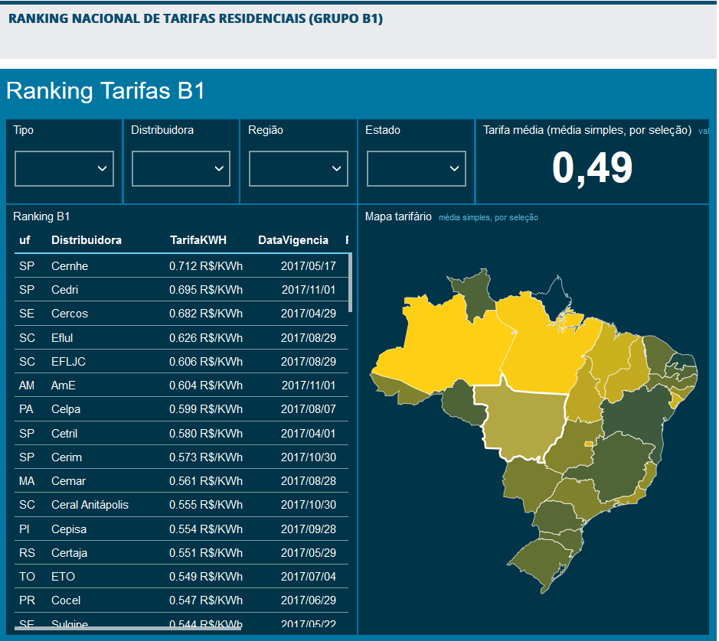
Ranking Nacional de Tarifas Residenciais (Grupo B1)

Em proporção regional, dentre as 12 (doze) prestadoras de serviço de energia elétrica da Região Nordeste, o Estado do Piauí possui a terceira tarifa mais custosa ao consumidor:
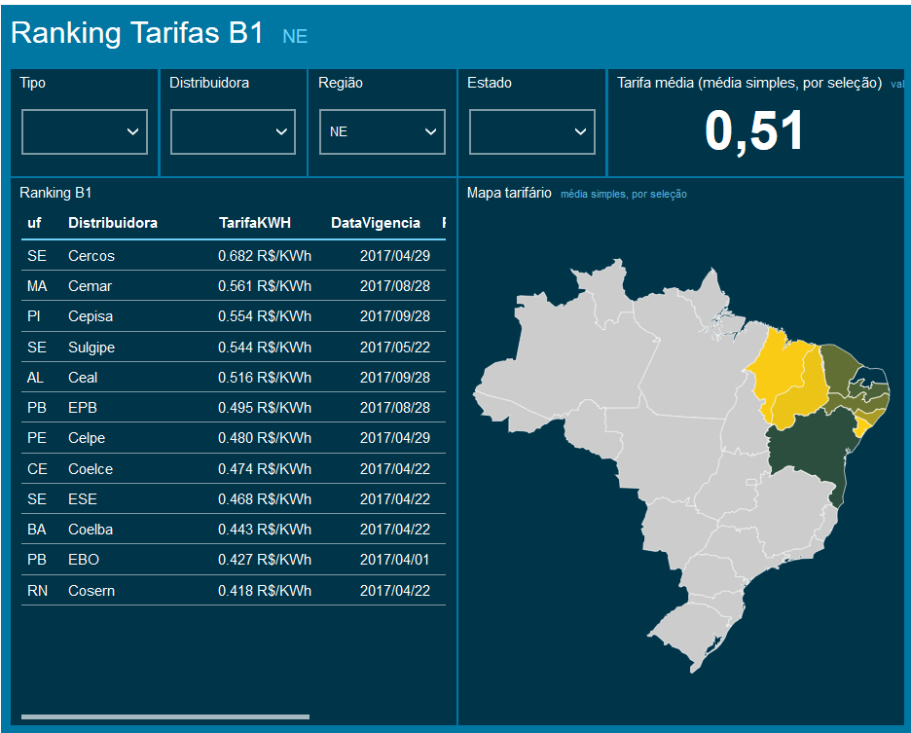
Ranking Regional de Tarifas Residenciais (Grupo B1)

Nítida está a medida de abuso: o aumento das tarifas teria de acontecer de qualquer jeito.
O aumento desproporcional na conta de energia acarreta reflexos de toda ordem - a ensejar, por exemplo, demissões; aumentos dos custos de produção; aumentos generalizado de preços; diminuição da produção; do comércio; etc. -, tudo isso num atual quadro de extrema dificuldade orçamentária pela qual já passa grande parte das famílias deste país. O aumento descompassado com a realidade, deve, então, ser rechaçado.

9 – DA OCORRÊNCIA DOS DANOS MORAIS COLETIVOS

O artigo 6º, VI, do Código de Defesa do Consumidor, e a parte final do artigo 1º, da Lei da Ação Civil Pública são expressos ao preverem a viabilidade de dano moral ou extrapatrimonial coletivo, conforme se depreende das respectivas leituras:
Art. 6º São direitos básicos do consumidor:
VI - a efetiva prevenção e reparação de danos patrimoniais e morais, individuais, coletivos e difusos;
Art. 1º. Regem-se pelas disposições desta Lei, sem prejuízo da ação popular, as ações de responsabilidade por danos morais e patrimoniais causados. (grifo nosso)

Por certo que a lesão a interesses coletivos podem ensejar danos morais quando atingidos, de forma indivisível, bens jurídicos de um grupo, categoria ou classe de pessoas ligadas entre si por uma relação jurídica base, como o meio ambiente, a cultura, ou, no vertente caso, as relações de consumo.
As condutas das Rés são geradoras de danos a todos os consumidores de energia elétrica do Estado do Piauí.
Tal se verifica pois viola postulado básico da boa-fé e o dever de informação, impõem a todo o Estado a cobrança de tarifa abusivamente majorada sem qualquer medida a lhe justificar, causando geral mal-estar pela flagrante situação de impotência: É desta forma mesmo? Qualquer valor pode ser assacado contra os consumidores?
Sucede que o Tribunal da Cidadania tem, com muita razão, admitido a configuração do dano moral coletivo, ilação que se chega a partir da análise do seguinte Acórdão:
ADMINISTRATIVO E PROCESSUAL CIVIL. VIOLAÇÃO DO ART. 535 DO CPC. OMISSÃO INEXISTENTE. AÇÃO CIVIL PÚBLICA. DIREITO DO CONSUMIDOR. TELEFONIA. VENDA CASADA. SERVIÇO E APARELHO. OCORRÊNCIA. DANO MORAL COLETIVO. CABIMENTO. RECURSO ESPECIAL IMPROVIDO. 1. Trata-se de ação civil pública apresentada ao fundamento de que a empresa de telefonia estaria efetuando venda casada, consistente em impor a aquisição de aparelho telefônico aos consumidores que demonstrassem interesse em adquirir o serviço de telefonia. (…) 7. A possibilidade de indenização por dano moral está prevista no art. 5º, inciso V, da Constituição Federal, não havendo restrição da violação à esfera individual. A evolução da sociedade e da legislação têm levado a doutrina e a jurisprudência a entender que, quando são atingidos valores e interesses fundamentais de um grupo, não há como negar a essa coletividade a defesa do seu patrimônio imaterial. 8. O dano moral coletivo é a lesão na esfera moral de uma comunidade, isto é, a violação de direito transindividual de ordem coletiva, valores de uma sociedade atingidos do ponto de vista jurídico, de forma a envolver não apenas a dor psíquica, mas qualquer abalo negativo à moral da coletividade, pois o dano é, na verdade, apenas a consequência da lesão à esfera extrapatrimonial de uma pessoa. 9. Há vários julgados desta Corte Superior de Justiça no sentido do cabimento da condenação por danos morais coletivos em sede de ação civil pública. Precedentes: EDcl no AgRg no AgRg no REsp 1440847/RJ, Rel. Ministro MAURO CAMPBELL MARQUES, SEGUNDA TURMA, julgado em 07/10/2014, DJe 15/10/2014, REsp 1269494/MG, Rel. Ministra ELIANA CALMON, SEGUNDA TURMA, julgado em 24/09/2013, DJe 01/10/2013; REsp 1367923/RJ, Rel. Ministro HUMBERTO MARTINS, SEGUNDA TURMA, julgado em 27/08/2013, DJe 06/09/2013; REsp 1197654/MG, Rel. Ministro HERMAN BENJAMIN, SEGUNDA TURMA, julgado em 01/03/2011, DJe 08/03/2012. 10. Esta Corte já se manifestou no sentido de que "não é qualquer atentado aos interesses dos consumidores que pode acarretar dano moral difuso, que dê ensanchas à responsabilidade civil. Ou seja, nem todo ato ilícito se revela como afronta aos valores de uma comunidade. Nessa medida, é preciso que o fato transgressor seja de razoável significância e desborde os limites da tolerabilidade. Ele deve ser grave o suficiente para produzir verdadeiros sofrimentos, intranquilidade social e alterações relevantes na ordem extrapatrimonial coletiva. (REsp 1.221.756/RJ, Rel. Min. MASSAMI UYEDA, DJe 10.02.2012). (…) 12. Afastar, da espécie, o dano moral difuso, é fazer tabula rasa da proibição elencada no art. 39, I, do CDC e, por via reflexa, legitimar práticas comerciais que afrontem os mais basilares direitos do consumidor. 13. Recurso especial a que se nega provimento. (REsp 1397870/MG, Rel. Ministro MAURO CAMPBELL MARQUES, SEGUNDA TURMA, julgado em 02/12/2014, DJe 10/12/2014).

A constatação de danos de natureza moral é decorrência lógica da própria convicção aqui formada no que toca à abusiva majoração da tarifa por parte das Rés.
Ficou demonstrado escárnio para com a população e indiferença face ao Código de Defesa do Consumidor. A permanência da impunidade fará com que novos atos de violação aos direitos dos consumidores - como tantos outros que se buscam combater - voltem a ocorrer, com a certeza de impunidade.
Quando todo um estado é vítima de conduta unilateral, a causar danos de tal monta, se deve impor reparação social de caráter pedagódico. No ponto, diz-se sobre o dano moral:
(...) é a injusta lesão da esfera moral de uma dada comunidade, ou seja, é a violação antijurídica de um determinado círculo de valores coletivos. (...) Quando se fala em dano moral coletivo, está-se fazendo menção ao fato de que o patrimônio valorativo de uma certa comunidade (maior ou menor), idealmente considerado, foi agredido de maneira absolutamente injustificável do ponto de vista jurídico: quer isso dizer, em última instância, que se feriu a própria cultura, em seu aspecto imaterial.

Ora, como se pretende debelar lesão à coletividade, por óbvio que o valor a ser fixado como reparação pelos danos sociais não pode ser tacanho a ponto de estimular a indiferença das Rés. Não, o quantum indenizatório deve carrear nítida função punitiva quando, como no caso em tela, se praticam condutas socialmente reprováveis. E a finalidade não é outra, se não evitar a reincidência de fatos semelhantes.
Estando demonstrada a gravidade dos danos causados pelas Rés, se tem por necessária a fixação de valor capaz de servir como punição pelas perdas sofridas pela coletividade.

10 – DA INVERSÃO DO ÔNUS DA PROVA

Cuidando-se de demanda sobre relação de consumo e preenchidos os requisitos legais, impõe-se a inversão do ônus da prova em favor dos consumidores, a teor do CDC:
Art. 6º São direitos básicos do consumidor:
(...)
VIII - a facilitação da defesa de seus direitos, inclusive com a inversão do ônus da prova, a seu favor, no processo civil, quando, a critério do juiz, for verossímil a alegação ou quando for ele hipossuficiente, segundo as regras ordinárias de experiências;

Através das declarações e documentações em anexo, além dos fatos e fundamentos detalhadamente expostos, observa-se que as Rés infringiram diversas normas protetivas do consumidor, ensejando indiscutível aplicação do dispositivo legal acima destacado.
Nesse sentido, mesmo em sede de ação coletiva, onde a inversão se dá em benefício do consumidor, apesar de requerida em nome próprio pelo substituto processual, é cabível a inversão do ônus da prova, conforme entendimento do Superior Tribunal de Justiça:
AGRAVO REGIMENTAL. RECURSO ESPECIAL. SEGURO DE VIDA. REAJUSTE DOS PRÊMIOS EM FUNÇÃO DA FAIXA ETÁRIA. AÇÃO CIVIL PÚBLICA MOVIDA PELO MINISTÉRIO PÚBLICO. ANTECIPAÇÃO DA TUTELA. REQUISITOS. REEXAME FÁTICO-PROBATÓRIO. SÚMULA 07/STJ. INVERSÃO DO ÔNUS DA PROVA. POSSIBILIDADE. SÚMULA 83/STJ. 1. Elidir as conclusões do aresto impugnado, julgando estarem persentes os requisitos autorizadores da antecipação da tutela e da inversão do ônus da prova, demandaria o revolvimento dos meios de convicção dos autos, soberanamente delineados pelas instâncias ordinárias, providência vedada nesta sede a teor da súmula 07/STJ. 2. O Ministério Público, no âmbito do Direito do Consumidor, também faz jus à inversão do ônus da prova. 3. AGRAVO REGIMENTAL DESPROVIDO” (STJ - AGRESP 1241076 – rel. Min. PAULO DE TARSO SANSEVERINO - TERCEIRA TURMA – DJE DATA: 09/10/2012. (grigos inseridos)

AGRAVO REGIMENTAL. DIREITO PROCESSUAL CIVIL COLETIVO. AÇÃO CIVIL PÚBLICA. INVERSÃO DO ÔNUS DA PROVA. CABIMENTO. CERCEAMENTO DE DEFESA. NÃO OCORRÊNCIA. PERSUASÃO RACIONAL. INCIDÊNCIA DA SÚMULA 7/STJ. 1. Não há óbice a que seja invertido o ônus da prova em ação coletiva - providência que, em realidade, beneficia a coletividade consumidora -, cabendo ao magistrado a prudente análise acerca da verossimilhança das alegações do ente substituto. Precedentes. 2. No sistema de persuasão racional adotado pelo Código de Processo Civil nos arts. 130 e 131, em regra, não cabe compelir o magistrado a autorizar a produção desta ou daquela prova, se por outros meios estiver convencido da verdade dos fatos, tendo em vista que o juiz é o destinatário final da prova, a quem cabe a análise da conveniência e necessidade de sua produção. Com efeito, entendendo o Tribunal recorrido que ao deslinde da controvérsia seriam desnecessárias as provas cuja produção o recorrente buscava, tal conclusão não se desfaz sem o revolvimento de provas, o que é vedado pela Súmula 7/STJ. 3. Agravo regimental não provido. (AgRg no Ag 1406633/RS, Rel. Ministro LUIS FELIPE SALOMÃO, QUARTA TURMA, julgado em 11/02/2014, DJe 17/02/2014). (grifos inseridos)

A hipossuficiência, para fins de inversão do ônus da prova, é aferida a partir da natureza difusa ou coletiva das vítimas (sujeito titular do bem jurídico primário a ser protegido), e não das condições da parte autora da ação (substituto processual). Portanto, é cabível a inversão do ônus da prova em prol da sociedade, na forma do art. 6º, VIII CDC c/c o art. 21 da Lei nº 7.347/1985.
Deve ser observada, ainda, a orientação da 2ª Seção do Superior Tribunal de Justiça no sentido de que a inversão do ônus da prova constitui regra de instrução, e não de julgamento.
Desta feita, presentes os requisitos legais, necessária a inversão do ônus da prova, requer que este juízo determine a inversão do ônus da prova, para que seja responsabilidade das requeridas o ônus de provar a existência de fato impeditivo, modificativo ou extintivo dos direitos dos consumidores.

11 – DA ANTECIPAÇÃO DOS EFEITOS DA TUTELA

Dispõe o parágrafo 3º do artigo 84 do CDC que, “sendo relevante o fundamento da demanda e havendo justificado receio de ineficácia do provimento final, é lícito ao juiz conceder a tutela liminarmente ou após justificação prévia, citado o réu”.
O dispositivo supramencionado cuida da concessão de tutela liminar para garantir a total satisfação do direito do consumidor nos casos em que a espera pelo provimento final da demanda possa interferir de forma negativa.
No caso de ações coletivas de consumo, a urgência decorre da própria mecânica do mercado de consumo e da assimetria entre os ciclos jurídicos e comerciais. Aquele, fundado na segurança jurídica, este, na necessidade de estar sempre à frente da concorrência. Nesse contexto de disparidade, a demora da resolução da demanda (sem a concessão de liminar) normalmente leva a perda do objeto pela superação da prática atacada em razão da descrença no efetivo poder de atuação das instituições brasileiras.
Trata-se, portanto, de verdadeira antecipação de tutela, logo, deve o dispositivo em comento ser interpretado em harmonia com o artigo 300, do Novo Código de Processo Civil (NCPC), que trata do assunto de forma geral.
O artigo 300 do NCPC, determina que para a concessão da tutela de urgência, exista elementos que evidenciem a probabilidade do direito e o perigo de dano ou o risco ao resultado útil do processo. A referida tutela poderá ser concedida liminarmente ou após justificação prévia, sendo que a tutela de urgência de natureza antecipada não será concedida caso exista perigo de irreversibilidade dos efeitos da decisão.
A probabilidade do direito deriva dos argumentos fático-jurídicos aqui levantados, onde se pode observar, ainda que em cognição sumária, que o aumento da tarifa de energia, nos padrões pretendidos pelas Rés, ultrapassa os mínimos conceitos de razoabilidade, assim como carece de qualquer mínima fundamentação, a demonstrar, tão somente por isso, a sua incompatibilidade com o ordenamento jurídico.
Já o perigo do dano é patente, pois o necessário caminhar ordinário do presente processo coletivo fará com que os danos decorrentes do aumento na tarifa já se sintam aplicar em toda a população do Estado do Piauí, razão pela qual, ante a iminente vituperação do orçamento das famílias e do encarecimento geral de todos os meios de produção do Estado - com reflexos inimagináveis, como demissões, por exemplo. É essencial, portanto, que se evite a cobrança dos valores a maior in limine.
Por ser um reajuste arbitrário e surreal de incidência direta e imediata na população e toda a cadeia produtiva, há a necessidade de resposta imediata pelo Judiciário quanto a tal descalabro, para repelir um reajuste desmedido sem que houvesse plena divulgação da medida, ponderação na modicidade da tarifa, e tempo necessário para que os órgãos envolvidos no controle das medidas pudessem avaliar a regularidade e a razoabilidade do reajuste acima da média do País, elevando a tarifa piauiense a uma das mais caras do Brasil.
Com a concessão da tutela que ora se pretende antecipar, essa não será injusta, pois a providência antecipatória impedirá, no caso em epígrafe, maior dano aos usuários do serviço de energia elétrica do Estado do Piauí.
Verifica-se, Vossa Excelência, que a situação ora narrada atende perfeitamente a todos os requisitos esperados para a concessão da medida antecipatória, pelo que se busca, antes da decisão do mérito em si, a ordem judicial para determinar a obrigação de não fazer, consistente na proibição de cobrança, a contar de 28 de setembro de 2017, pela Eletrobrás Distribuição Piauí de majoração da tarifa nas faturas de energia elétrica com base nos padrões tarifários reajustados de acordo com a Resolução Homologatória nº n° 2.305/2017, sob pena de imposição de multa diária a ser estabelecida por este juízo.

12 – DO PEDIDO

Firme no exposto, portanto, o PROGRAMA DE PROTEÇÃO E DEFESA DO CONSUMIDOR REQUER:
A) A concessão dos efeitos da tutela antecipatória para, sem a oitiva prévia das partes contrárias, com fulcro no art. 9º, parágrafo único, I e art. 300, § 2º do NCPC, independente de caução, art. 300, § 1º, do NCPC, determinar a obrigação de não fazer, consistente na proibição de cobrança, a contar de 28 de setembro de 2017, pela Eletrobrás Distribuição Piauí de majoração da tarifa nas faturas de energia elétrica com base nos padrões tarifários reajustados de acordo com a Resolução Homologatória nº 2.305/2017, sob pena de imposição de multa diária a ser estabelecida por este juízo.
B) Caso deferida a tutela de urgência, a exibição em juízo, no prazo de 15 (quinze) dias, dos documentos que comprovem o cumprimento da medida;
C) A condenação em caráter definitivo e pro futuro das Rés no que toca aos pedidos de urgência, com a consequente anulação da Resolução Homologatória nº 2.305/2017;
D) A condenação das Rés ao ressarcimento dos valores indevidamente pagos por conta do aumento das tarifas pelos consumidores;
E) A condenação das Rés, solidariamente, ao pagamento de indenização a título de danos morais coletivos aqui aduzidos, para os quais se dá o valor, prima facie, de R$2.000.000,00 (dois milhões de reais), a ser revertido para o Fundo Estadual de Proteção e Defesa do Consumidor – FPDC, CNPJ n° 24.291.901/001-48 (Agência n° 0029, Conta n° 899-8, OP 006, Caixa Econômica Federal), mencionado no artigo 13 da Lei nº 7.347/85 e em conformidade com a Lei Estadual nº 6.308/2013;
F) Dados os prejuízos provados especificamente pelos consumidores, a configurar a existência de danos coletivos indenizáveis, requer que seja fixada a responsabilidade das Rés, de acordo com o art. 95 do Código de Defesa do Consumidor, a permitir futura liquidação individual, nos termos do art. 97 do CDC;
G) A citação das Rés, nos endereços alhures indicados, para que, querendo, contestem a presente ação, sob pena de ser-lhes aplicada a pena de revelia e consequente confissão acerca dos fatos apresentados;
H) A publicação de edital no órgão oficial, a fim de que os interessados possam intervir no processo como litisconsortes, nos termos do artigo 94 da Lei nº 8.078/90, com ampla divulgação pelos meios de comunicação social;
I) A intimação do Ministério Público Federal, a fim de que, querendo, ingresse no presente feito na condição de legitimado ativo concorrente ou que, de outro modo, atue como Fiscal da Lei;
J) A condenação das rés ao pagamento de todas as custas processuais, ônus da sucumbência e honorários advocatícios, com as devidas atualizações monetárias;
K) A dispensa do pagamento de custas, emolumentos e outros encargos pelo autor, desde logo, em face do previsto no artigo 18 da Lei nº 7.347/85 e no art. 87 da Lei nº 8.078/90;
L) A intimação pessoal do autor, mediante abertura de vista e entrega dos autos neste PROCON, com endereço na Rua Lindolfo Monteiro, n° 911, Bairro de Fátima, CEP 64049-440, Teresina-PI, tendo em conta o disposto no art. 183 do Novo Código de Processo Civil.
Por fim, protesta o autor por todos os meios de prova admitidos em direito, requerendo desde já expresso pronunciamento do Douto Magistrado quanto à aplicação in casu da inversão do ônus probandi, (artigo 6º, VIII do CDC) em favor dos consumidores ora representados, por se cuidar de regra de instrução, conforme jurisprudência predominante do Superior Tribunal de Justiça, tudo para que confirmada a liminar e julgada procedente a presente, sejam as rés condenadas nos exatos termos em que ora se peticiona.
Dá-se à causa o valor de R$2.000.000,00 (dois milhões de reais).
Nestes Termos,
Pede Deferimento.
Teresina, 13 de Dezembro de 2017.

NIVALDO RIBEIRO
Promotor de Justiça
Coordenador Geral do PROCON

Disponível em:http://www.eletrobraspiaui.com/wp-content/uploads/2017/02/09.SET_.2017-TARIFAS-Res-2214.pdf
Disponível em:http://www.eletrobraspiaui.com/wp-content/uploads/2017/02/10.OUT_.2017-TARIFAS-Res-2305.pdf
Disponível em:http://www.eletrobraspiaui.com/wp-content/uploads/2017/02/11.NOV_.2017-TARIFAS-Res-2305.pdf
Disponível em:http://www.eletrobraspiaui.com/wp-content/uploads/2017/02/12.DEZ_.2017-TARIFAS-Res-2305-1.pdf
Art. 81. A defesa dos interesses e direitos dos consumidores e das vítimas poderá ser exercida em juízo individualmente, ou a título coletivo. Parágrafo único. A defesa coletiva será exercida quando se tratar de: (...) II - interesses ou direitos coletivos, assim entendidos, para efeitos deste código, os transindividuais, de natureza indivisível de que seja titular grupo, categoria ou classe de pessoas ligadas entre si ou com a parte contrária por uma relação jurídica base;
Disponível em: http://www.aneel.gov.br/missao-e-visao
Disponível em: http://www.aneel.gov.br/ranking-das-tarifas
Disponível em: http://www.aneel.gov.br/ranking-das-tarifas
FLORENCE, Tatiana Magalhães. Danos extrapatrimoniais coletivos. Porto Alegre: Sergio Antonio Fabris Ed., 2009, p. 71.

